BRILLANTE 2021

Inicia un nuevo año, en 2021 se perfilan nuevos retos, pero también momentos para disfrutar lo mejor de la vida.

Es hora de cumplir tus sueños y crear un futuro brillante. Berger inicia el año con el corte más espectacular de todos: el brillante.

La talla más clásica del diamante es el corte redondo o brillante, fue inventado en 1919. Tradicionalmente un brillante consta de 58 facetas cortadas en dos pirámides de bases enfrentadas: 33 en la corona que es la mitad superior y 25 en el pabellón, la mitad inferior. Las múltiples facetas otorgan al diamante el excepcional brillo que ha fascinado a la humanidad durante casi un siglo.

El brillante es un corte muy versátil que se puede combinar perfectamente con otras gemas, con otros cortes de diamantes, piedras preciosas, de color y en varios diseños de Alta Joyería.
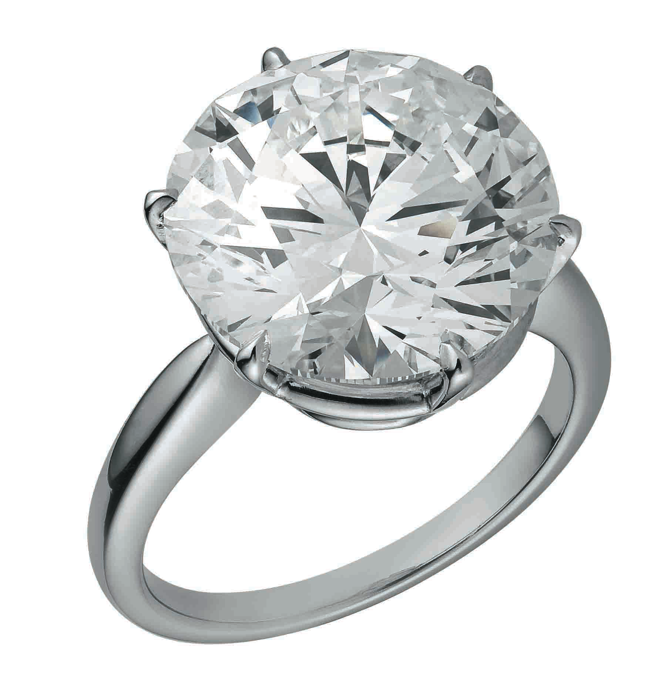
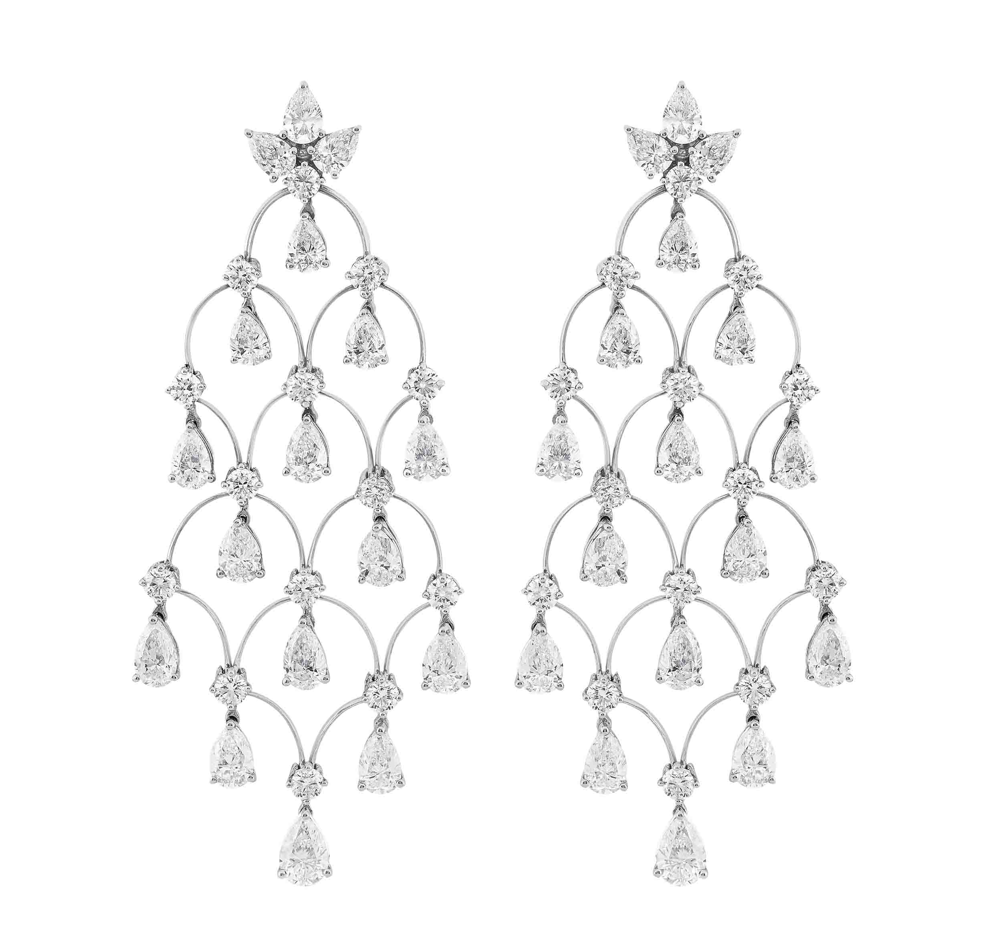

#BergerOriginals #TheBergerWoman #BergerEverAfter

